Министерство науки и высшего образования Российской Федерации

Федеральное государственное бюджетное образовательное учреждение

высшего образования

«Владимирский государственный университет

имени Александра Григорьевича и Николая Григорьевича Столетовых»
(ВлГУ)

Кафедра информационных систем и программной инженерии

Лабораторная работа №3
по дисциплине
"Информационный менеджмент"
по теме «ПРОБЛЕМНО-ОРИЕНТИРОВАННАЯ ДИАГНОСТИКА ПРЕДПРИЯТИЯ»

Выполнил:
ст. гр. ПРИ-120
Парахин К.В..

Приняла:

Хорошева Е.Р.

Владимир, 2024 г.
Цель работы
Освоить методику проведения проблемно-ориентированной диагностики предприятия.
Задание
Данная работа (в соответствии с вариантом задания) предполагает выполнение следующих этапов:
1) Классифицировать полученные в качестве индивидуального задания проблемы, т.е. определить к какой именно области относится та или иная проблема
2) Построить карты проблем (общую, детальные/функциональные)
3) Предложить пути решения сложившихся проблем

Выполнение работы
Тема ВКР: Разработка мобильного приложения для организации деятельности IT-отделов предприятия.
Предприятие ООО «АИСТСОФТ» - компания, занимающаяся разработкой высоконагруженного программного обеспечения для сбора, обработки и анализа данных в реальном времени, и их последующего преобразования в информацию.
Выберем проблемы из списка проблем из варианта 2.
Классификация проблем по областям представлена в таблице 1.

Таблица 1. Классификация проблем
Код | Формулировка проблемы | Область проблемы
24 | Несвоевременно поступающая информация от менеджеров по завершению объектов тормозит формирование пакета бухгалтерских документов для клиентов | 2
41 | Неэффективное взаимодействие менеджеров и проектировщиков приводит к проигрыванию тендеров | 2
69 | Редкие планерки (2 раза в неделю) и неполный состав присутствующих на них (не более 10 чел из всего проекта, состоящего из 30 человек) снижает эффективность и оперативность в решении текущих вопросов | 2
78 | Из-за отсутствия полномочий на подпись финансовых документов на текущие нужды у гл. инженера и гл. бухгалтера, приходится тратить рабочее время на ожидание директора, который бы подписал документы | 2
79 | Большое количество вопросов решается через директора, что вызывает его перегрузку | 2
93 | Менеджеры не вовремя передают документы (акты, счета-фактуры) клиентам, что приводит к росту недовольства клиентов | 3
94 | Из-за того что поздно приходят документы или их приходится переделывать задним числом, с запаздыванием закрывается отчетный период | 3
20 | Очень лояльное отношение руководства к работникам приводит к низкой трудовой дисциплине в организации | 3
68 | Низкая производственная дисциплина приводит к потерям рабочего времени | 3

Расшифровка кодов областей представлена в таблице 2.
Код | Наименование
1 | Рост недовольства, неудовлетворенности работой и нервозность рабочей атмосферы
2 | Нерационально выстроеные рабочие процессы
3 | Низкая трудовая дисциплина
4 | Показатели работы

Основные проблемы:
- Рост недовольства, неудовлетворенности работой и нервозность рабочей атмосферы
По данной категории проблемы отсутствуют.
- Нерационально выстроенные рабочие процессы
  - Несвоевременно поступающая информация от менеджеров по завершению объектов тормозит формирование пакета бухгалтерских документов для клиентов (24).
  - Неэффективное взаимодействие менеджеров и проектировщиков приводит к проигрыванию тендеров (41).
  - Редкие планерки (2 раза в неделю) и неполный состав присутствующих на них (не более 10 чел из всего проекта) снижает эффективность и оперативность в решении текущих вопросов (69)
  - Из-за отсутствия полномочий на подпись финансовых документов на текущие нужды у гл. инженера и гл. бухгалтера, приходится тратить рабочее время на ожидание директора, который бы подписал документы. (78)
  - Большое количество вопросов решается через директора, что вызывает его перегрузку (79)

- Низкая трудовая дисциплина
  - Менеджеры не вовремя передают документы (акты, счета-фактуры) клиентам, что приводит к росту недовольства клиентов (93).
  - Из-за того что поздно приходят документы или их приходится переделывать задним числом, с запаздыванием закрывается отчетный период (94).
  - Очень лояльное отношение руководства к работникам приводит к низкой трудовой дисциплине в организации (20)
  - Низкая производственная дисциплина приводит к потерям рабочего времени. (68)
- Показатели работы
По данной категории проблемы отсутствуют.

Таблица 3 – Матрица смежности основной проблемы
 | Номера проблем (куда)
Номера проблем (откуда) | * | 24 | 41 | 69 | 78 | 79 | 93 | 94 | 20 | 68
Номера проблем (откуда) | 24 | * | 1 | 0 | 1 | 0 | 0 | 1 | 0 | 0
Номера проблем (откуда) | 41 | 0 | * | 1 | 0 | 0 | 1 | 0 | 0 | 0
Номера проблем (откуда) | 69 | 0 | 0 | * | 0 | 1 | 0 | 1 | 0 | 0
Номера проблем (откуда) | 78 | 0 | 0 | 0 | * | 0 | 1 | 0 | 0 | 0
Номера проблем (откуда) | 79 | 0 | 0 | 0 | 0 | * | 0 | 0 | 0 | 0
 | 93 | 0 | 0 | 0 | 0 | 0 | * | 1 | 0 | 0
 | 94 | 0 | 0 | 1 | 0 | 0 | 0 | * | 1 | 0
 | 20 | 0 | 0 | 0 | 0 | 0 | 0 | 0 | * | 1
 | 68 | 0 | 0 | 0 | 0 | 0 | 0 | 0 | 0 | *

Построенные по матрице графы представлены на рисунках 1-7.
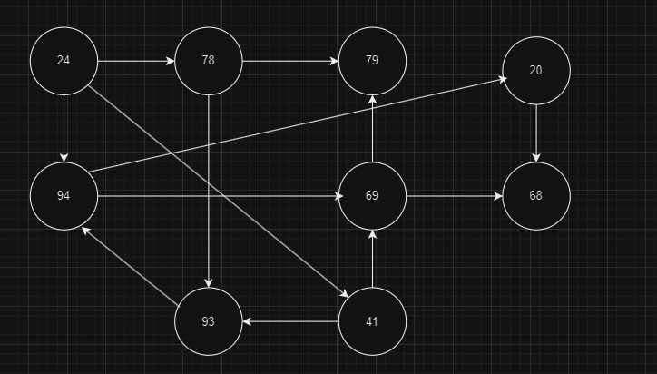
Рисунок 1. Общий граф

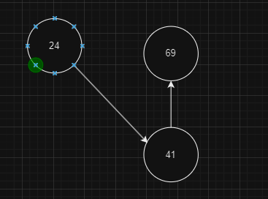
Рисунок 2. Причинно-следственные проблемы, связанные с рабочими процессами в менеджменте

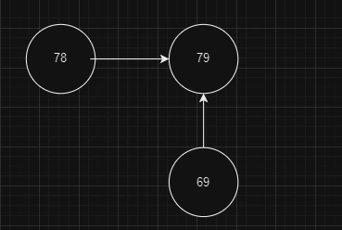
Рисунок 3. Причинно-следственные проблемы, связанные с эффективностью работы директоров

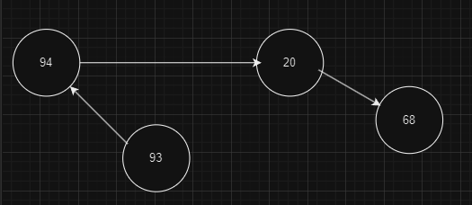
Рисунок 4. Причинно-следственные проблемы, связанные с низкой эффективностью и дисциплины

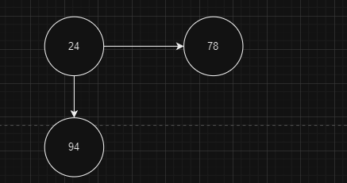
Рисунок 5. Причинно-следственные проблемы, связанные с низкой эффективностью составления отчетов и передачи документов

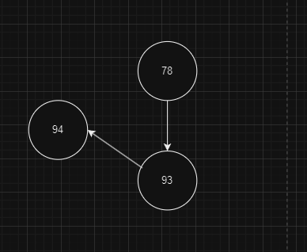
Рисунок 6. Причинно-следственные проблемы, связанные с низкой дисциплиной менеджеров при неэффективных процессах директоров

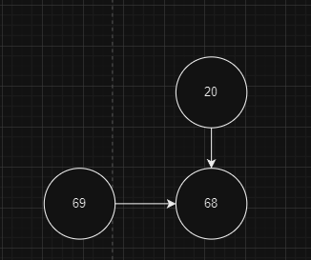
Рисунок 7. Причинно-следственные проблемы, связанные с низкой дисциплиной и лояльным отношением к ней при редком планировании

Пути решения сложившихся проблем
Код | Формулировка проблемы | Путь решения
24 | Несвоевременно поступающая информация от менеджеров по завершению объектов тормозит формирование пакета бухгалтерских документов для клиентов | Выстроить грамотный рабочий процесс, описать его во внутренней системе документации проекта
41 | Неэффективное взаимодействие менеджеров и проектировщиков приводит к проигрыванию тендеров | Разделить обязанности менеджеров по отдельным тайм-лайнам, эффективно создавать звонки и планировать взаимодействие с отделом проектирования
69 | Редкие планерки (2 раза в неделю) и неполный состав присутствующих на них (не более 10 чел из всего проекта) снижает эффективность и оперативность в решении текущих вопросов | Увеличение числа планёрок и введение обязательности их посещения для сотрудников всего проекта
78 | Из-за отсутствия полномочий на подпись финансовых документов на текущие нужды у заместителя директора и гл. бухгалтера, приходится тратить рабочее время на ожидание директора, который бы подписал документы | Наделение заместителя директора и гл. бухгалтера полномочиями на подпись документов.
79 | Большое количество вопросов решается через директора, что вызывает его перегрузку | Введение должности директоров по отдельным отделам для снижения нагрузки на генерального директора
93 | Менеджеры не вовремя передают документы (акты, счета-фактуры) клиентам, что приводит к росту недовольства клиентов | Ввести строгую постановку регламента создания, оформления и передачи документов, систему нотификации при наступлении дедлайна
94 | Из-за того что поздно приходят документы или их приходится переделывать задним числом, с запаздыванием закрывается отчетный период | Провести мероприятия из прошлого пункта, чтобы максимально снизить вероятность возникновения таких проблем. При редких инцидентах возникновения таких проблем – на планировании обсудить перенос их выполнения на следующий отчетный период
20 | Очень лояльное отношение руководства к работникам приводит к низкой трудовой дисциплине в организации | Внедрить систему для более детального контроля рабочего времени сотрудников для улучшения производственной дисциплины
68 | Низкая производственная дисциплина приводит к потерям рабочего времени | Введение системы мотиваций сотрудников, целей и вознаграждения за достижение этих целей

Вывод
В процессе выполнения работы мною была освоена методика проведения проблемно-ориентированной диагностики предприятия на примере рассматриваемого IT-предприятия.

